ÉCOLE POLYTECHNIQUE ÉCOLES NORMALES SUPÉRIEURES
CONCOURS D'ADMISSION 2022
MERCREDI 27 AVRIL 2022 08h00-12h00
FILIÈRE MP - Épreuve n $^{∘}5$ PHYSIQUE (XULSR)
Durée : 4 heures
L'utilisation de calculatrices n'est pas autorisée pour cette épreuve.
Flexion et flambage de systèmes mécaniques
Nous nous proposons d'étudier quelques phénomènes mettant en œuvre les propriétés d'élasticité de flexion de systèmes mécaniques particuliers. Dans une première partie, le système mécanique est une chaîne formée par un chapelet d'aimants sphériques. La cohésion de la chaîne est assurée par l'attraction magnétique que les aimants exercent les uns sur les autres. Dans une deuxième partie, la chaîne d'aimants est remplacée par une lame flexible. Dans ces deux situations, il s'agira de relier la hauteur maximale que peuvent atteindre la chaîne et la lame, érigées en édifice vertical, à leurs caractéristiques géométriques et mécaniques. La dernière partie est consacrée à la caractérisation des modes de vibration d'un verre apparaissant lors du passage d'un doigt humide sur son bord. Ces trois parties sont, en grande partie, indépendantes.
$→$ Les applications numériques seront effectuées avec la précision qu'un calcul à la main permet aisément, et sans excéder deux chiffres significatifs. Les ordres de grandeur seront donnés avec un seul chiffre significatif.
$→$ Les réponses aux questions relevant de considérations qualitatives devront être systématiquement argumentées.
$→$ Les références des questions abordées devront être indiquées de façon claire.
1 Chaîne d'aimants en interaction magnétique.
Nous disposons d'un ensemble de billes sphériques aimantées identiques telles que celles représentées sur la figure (1) (a) (leur moment magnétique est représenté par une flèche). Posées sur une table, si elles sont assez proches les unes des autres, elles s'attirent en alignant chacune leur moment magnétique selon une direction commune et forment ainsi une chaîne flexible illustrée par la figure (1) (b).
Si l'on cherche à placer la chaîne en position verticale, l'aimant inférieur étant maintenu fixe par un support rigide (amagnétique), on constate qu'il existe un nombre maximal $N_{c}$ d'aimants en dessous duquel la chaîne reste rectiligne, verticalement, dans le champ de gravité $\vec{g}=−g{\vec{e}}_{z}$. Légèrement perturbée, elle oscille alors autour de cette configuration stable, comme l'illustre la figure (1) (c). Au-delà de cette limite, la situation verticale devient instable et la chaîne fléchit, atteignant une nouvelle situation d'équilibre $^{1}$, comme le représente la figure (1) (d).
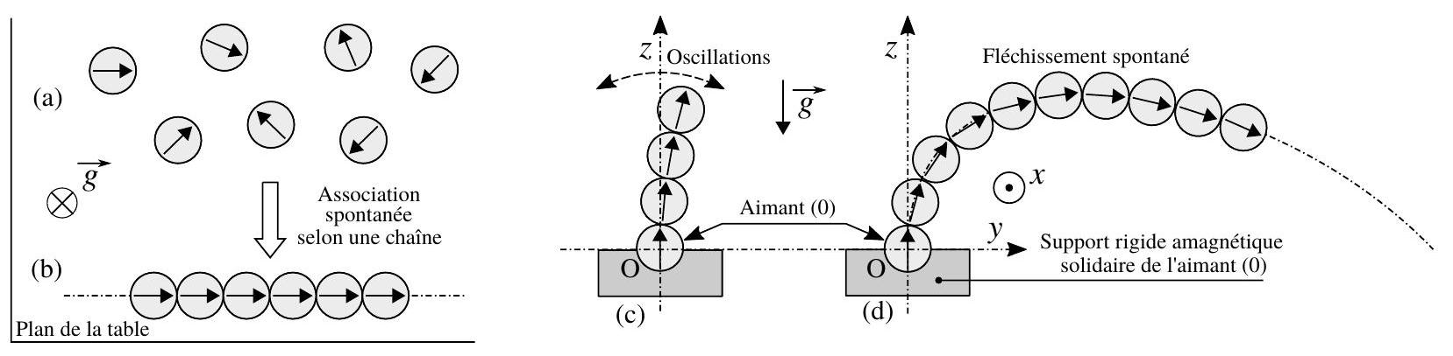
Figure 1 - (a) Ensemble d'aimants sphériques posés sur un plan horizontal. (b) Sous l'effet des interactions magnétiques, ces aimants s'attirent en formant une chaîne flexible. (c) Édifice vertical formé par une chaîne "courte". Elle peut alors osciller autour de cette position stable. (d) Lorsque la chaîne est "longue", la position verticale devient instable, l'édifice fléchit alors sous l'action de la gravité $\vec{g}=−g{\vec{e}}_{z}$.
Les billes (ou aimants) sont numérotées de 0 à $N$. Nous notons ${\vec{M}}_{i}=M_{i}{\vec{u}}_{i}(i∈[0,N])$ le moment magnétique de la bille ( $i$ ). Nous supposons, d'une part que $M_{i}=M=$ Cste $>0$ ( $∀i∈[0,N]$ ), d'autre part que le vecteur unitaire ${\vec{u}}_{i}$ conserve une direction fixe, relativement à la bille (i). La bille (0) est fixée sur un support rigide amagnétique de telle manière que son moment magnétique ${\vec{M}}_{0}=M{\vec{e}}_{z}$ reste orienté selon l'axe vertical ascendant ( $Oz$ ). Nous considérons que la chaîne se déforme en restant dans le plan ( $O,y,z$ ), comme l'illustrent les figures (1) (c) et (d). Enfin, aucune cause de dissipation de l'énergie mécanique n'est prise en compte.
La figure (2) représente le système de coordonnées polaire $R_{θ}\left(O,{\vec{e}}_{r},{\vec{e}}_{θ},{\vec{e}}_{x}\right)$ permettant le repérage d'un point $P=P(r,θ)$ du plan $(O,y,z)$.
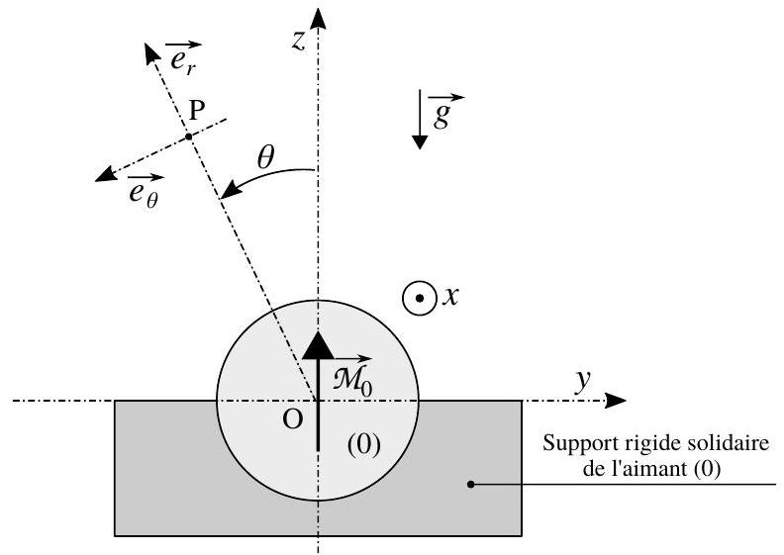
Figure 2 - Repérage d'un point $P=P(r,θ)$ du plan ( $O,y,z$ ), dans le système de coordonnées polaire $R_{θ}\left(O,{\vec{e}}_{r},{\vec{e}}_{θ},{\vec{e}}_{x}\right)$ choisi.
Notations, données et formulaire.
O Pour les applications numériques, nous adopterons les valeurs suivantes :
- Perméabilité magnétique du vide : $μ_{0}=4π×{10}^{−7} T⋅ m⋅{ A}^{−1}$
- Module de l'accélération de la pesanteur : $g=10 m⋅{ s}^{−2}$
- Diamètre d'une bille : $D=13 mm$
- Densité volumique de moment magnétique du matériau (ce matériau est du néodyme) constituant les aimants : $M_{v}=9×{10}^{5} A⋅{ m}^{−1}$
- Masse volumique des billes : $ρ=7,5×{10}^{3} kg⋅{ m}^{−3}$
- Masse d'une bille : $m=10 g$
O Le développement à l'ordre $N$, au voisinage de zéro, de la fonction exponentielle s'exprime par la relation suivante :
$$exp⁡(iθ)=\sum_{k=0}^{N}{ }\frac{(iθ)^{k}}{k!} \left(i^{2}=−1\right)$$
O Le moment d'inertie $J$ d'une bille homogène de masse $m$ et de diamètre $D$, autour d'un axe passant par son centre, s'exprime selon la relation suivante :
$$J=mD^{2}/10$$
O Le champ magnétique créé par une bille sphérique uniformément magnétisée est, dans tout l'espace extérieur à la bille, celui d'un dipôle magnétique ponctuel placé en son centre. En particulier, pour la bille (0) représentée sur la figure (2), portant le moment magnétique ${\vec{M}}_{0}=M{\vec{e}}_{z}$, il s'exprime selon la relation suivante :
$${\vec{B}}_{0}(P)=\frac{μ_{0}M}{4πr^{3}}\left(2cos⁡θ{\vec{e}}_{r}(θ)+sin⁡θ{\vec{e}}_{θ}(θ)\right) \text{ où } r=‖\vec{OP}‖≥D/2$$
Nous considérerons toutefois que cette expression reste valable pour toute distance $r$ (non nulle). Ce qui revient à considérer que, d'un point de vue magnétique, le rayon des billes tend vers zéro.
1.1 Caractérisation du champ magnétique créé par un aimant.
- Représenter l'allure des lignes de champ (orientées) de l'aimant (0).
- Exprimer, dans le repère $R(O,x,y,z)$, le champ ${\vec{B}}_{0}(P(r,θ))$ correspondant à chacun des points suivants : $P_{1}=P(D,0),P_{2}=P(D,π/2),P_{3}=P(D,π)$ et $P_{4}=P(D,3π/2)$.
- Exprimer la composante ${\vec{B}}_{0}\left(P_{1}\right)⋅{\vec{e}}_{z}$ en fonction de $μ_{0}$ et $M_{v}$. Estimer sa valeur et la commenter brièvement.
1.2 Maillon formé de deux billes.
Nous plaçons la bille (1) sur la bille fixe (0), comme le représente la figure (3) (a). Par interaction magnétique, l'aimant (0) exerce alors sur l'aimant (1) une force ainsi qu'un moment. Ce dernier tend à aligner ${\vec{M}}_{1}$ selon ${\vec{M}}_{0}$. La force d'attraction entre les aimants est suffisamment forte pour que nous puissions considérer, d'une part que les aimants restent toujours en contact ( $∀θ∈[−π,+π]$ ), d'autre part que le roulement de l'aimant (1) sur l'aimant (0), lorsqu'il se produit, s'effectue sans glissement. L'angle $θ$ suffit alors à caractériser la situation de la bille (1) (se reporter la figure (3) (b)).
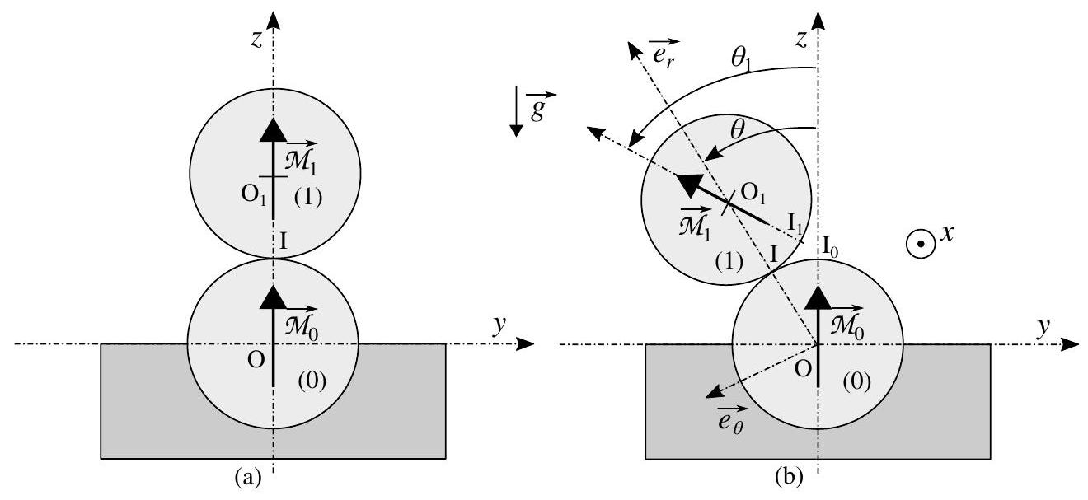
Figure 3 - (a) La bille (1) est posée sur la bille (0) fixe. (b) La situation de la bille (1) est caractérisée par les angles $θ$ et $θ_{1}=θ_{1}(θ)$.
- Nous associons l'origine des énergies potentielles à la configuration représentée sur la figure (3) (a), choisie comme référence.
- En remarquant que les points $I_{0}$ et $I_{1}$, représentés sur la figure (3) (b), étaient initialement confondus (c'est-à-dire pour $θ=0$ ), justifier que $θ_{1}=2θ$.
- Établir l'inventaire des actions mécaniques qui s'exercent sur l'aimant (1). Il ne s'agit que d'un inventaire, on ne cherchera donc pas à expliciter chacune de ces actions mécaniques.
- Justifier que l'énergie mécanique du système $\{(0),(1)\}$ (en interaction gravitationnelle avec la Terre) est conservée.
- Exprimer, en fonction de $M$ et de l'angle $θ$, le moment magnétique ${\vec{M}}_{1}$, dans la base polaire $\left({\vec{e}}_{r},{\vec{e}}_{θ},{\vec{e}}_{x}\right)$.
- Exprimer l'énergie potentielle magnétique $E_{B}$ de couplage entre les dipôles ${\vec{M}}_{0}$ et ${\vec{M}}_{1}$. Nous l'écrirons sous la forme suivante :
$$E_{B}=\frac{1}{2}K(sin⁡θ)^{2}$$
Le paramètre $K$ est une constante positive que l'on exprimera en fonction de $μ_{0},M_{v}$ et $D$.
9. Lors du roulement de la bille (1) sur la bille (0) (fixe), le centre de masse $O_{1}$ de la bille (1) décrit un arc de cercle de rayon $D$ et d'angle au centre égal à $θ$ (se reporter à la figure (3) (b)). Ce mouvement s'accompagne, parallèlement, de la rotation de l'angle $θ_{1}$ de la bille (1), déterminé en réponse à la question (4).
Exprimer l'énergie cinétique $E_{c1}$ de la bille (1), somme des énergies cinétiques associées à chacune des composantes de mouvement que nous venons de présenter. On exprimera ce résultat en fonction de $m$, $D,J,\overset{˙}{θ}$ et ${\overset{˙}{θ}}_{1}$.
10. Nous écrivons l'énergie $E_{c1}$ sous la forme suivante:
$$E_{c1}=\frac{1}{2}J^{′}{\overset{˙}{θ}}^{2}$$
Exprimer $J^{′}$ en fonction de la masse $m$ et du diamètre $D$.
11. Exprimer, en fonction des paramètres $m,g,D$ et de l'angle $θ$, l'énergie potentielle gravitationnelle $E_{g1}$ de la bille (1) dans la situation représentée sur la figure (3) (b).
12. Représenter, sur un graphe commun, l'allure graphique de la dépendance (qualitativement), vis-à-vis de l'angle $θ$, de chacune des énergies potentielles $E_{B}$ et $E_{g1}$, pour $θ∈[−π,+π]$ (c'est-à-dire sans tenir compte de la présence du support maintenant la bille (0)). Analyser ces résultats.
13. Établir l'équation différentielle vérifiée par l'angle $θ$. On conservera les paramètres $K,m,g,D$ et $J^{′}$.
14. Déterminer à quelle condition la configuration correspondant à $θ=0$ est stable (ou métastable $^{2}$ ). On fera porter cette condition sur le paramètre $S$ défini par le rapport suivant :
$$S=\frac{K}{mgD}$$
On proposera une interprétation physique de ce rapport.
15. Pour les valeurs des paramètres adoptées nous obtenons $S∼100$. Conclure quant à l'état de stabilité de la configuration correspondant à $θ=0$.
16. Exprimer, en tenant compte de la valeur du paramètre $S$, la pulsation $ω_{1}$ des oscillations de la bille (1) autour de la configuration correspondant à $θ=0$, dans l'approximation linéaire. On exprimera cette pulsation en fonction de $S,g$ et $D$.
Estimer la valeur de la fréquence $f_{1}$ correspondante.
1.3 Édifice formé de $N$ billes.
Nous considérons un édifice, constitué de $N$ aimants, reposant sur l'aimant fixe ( 0 ), comme le représente la figure (1) (c) pour $N=3$. Il s'agit d'étudier la stabilité de cet édifice dans la configuration rectiligne verticale.
Cette étude est conduite dans le cadre suivant :
$◻$ Nous nous plaçons dans des situations nous permettant de considérer que l'angle formé par les deux segments successifs reliant le centre $O_{i}$ de l'aimant (i) aux centres de ses voisins ( $i−1$ ) et ( $i+1$ ) ne dépend pas de $i$ (hypothèse référencée $H_{α}$ ). Cet angle, défini sur la figure (4), est noté $α$. Les centres $O_{i}$ des billes se situent alors sur un arc de cercle de centre A et de rayon noté $R$ ( $R$ est une grandeur algébrique, du signe de $α$ ). Sous l'hypothèse $H_{α}$, le problème à $N$ solides est réduit à un problème à un seul degré de liberté que l'on peut choisir comme étant l'angle $α$. Naturellement, cet angle et, corrélativement, le rayon $R$, dépendent du temps $t$ lorsque l'édifice oscille ou fléchit.
- Nous considérons que l'interaction magnétique se limite aux deux plus proches voisins de chaque aimant (hypothèse référencée $H_{ppv}$ ).
$◻$ Comme dans la sous-section (1.2), nous supposons que le roulement de chaque bille $(i)$ sur la bille $(i−1)$ n'est accompagné d'aucun glissement.
- Nous supposons que $|Nα|≪1$ (hypothèse référencée $H_{DL}$ ). Tous les résultats seront alors donnés à l'ordre le plus bas non nul, vis-à-vis de l'angle $α$.
- Nous associons l'origine des énergies potentielles à la configuration de référence correspondant à un édifice rectiligne vertical.
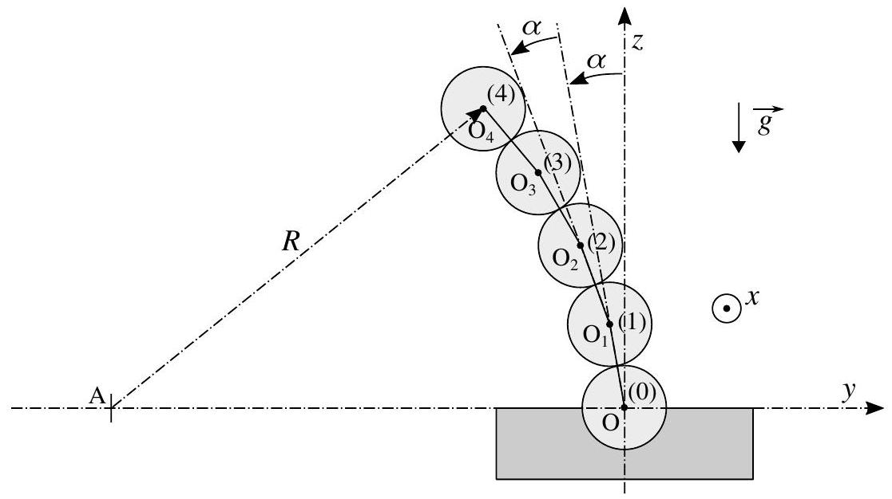
Figure 4 - Paramétrage géométrique du fléchissement de l'édifice, sous l'hypothèse ( $H_{α}$ ) qu'il se déforme selon un arc de cercle de rayon $R$.
- Préciser quelle restriction à la généralité de cette étude introduit l'hypothèse $H_{α}$. On réfléchira, en particulier, à la situation où l'édifice oscille autour de la verticale. La réponse attendue est brève, il s'agit simplement d'indiquer quelle situation ne peut être décrite, sous cette hypothèse.
- Indiquer l'argument qui justifie l'hypothèse $H_{ppv}$.
- Exprimer l'énergie potentielle magnétique $E_{BN}$ de l'édifice en fonction de $N,K$ et $α$.
On notera que cette énergie peut également s'écrire sous la forme suivante :
$$E_{BN}=\frac{1}{2}κ_{B}{\left(\frac{1}{R}\right)}^{2} \text{ où } κ_{B}=κ_{B}(N,K,D)≥0$$
Ce résultat n'est pas à établir.
20. Exprimer, en fonction de $D$ et $α$, la variation d'altitude $Δz_{1}$ de la bille (1), depuis sa situation de référence. Rappelons que l'on se place systématiquement sous l'hypothèse $H_{DL}$.
21. Exprimer, en fonction de $D$ et $α$, la variation d'altitude $Δz_{2}$ de la bille (2), depuis sa situation de référence.
22. En généralisant les deux résultats précédents, exprimer, en fonction de $D,α$ et $n$, la variation d'altitude $Δz_{n}$ de la bille ( $n$ ), depuis sa situation de référence.
23. En déduire l'expression, en fonction de $m,g,D,N$ et $α$, de l'énergie potentielle de pesanteur $E_{gN}$ de l'ensemble de l'édifice formé de $N$ billes reposant sur la bille (0). On utilisera l'approximation $^{3}$ (grossière) suivante :
$$\sum_{i=1}^{I}{ }i^{β}∼\int_{0}^{I}{ }x^{β}dx$$
- Établir la condition de stabilité de l'édifice dans sa configuration de référence, rectiligne verticale. On fera porter cette condition sur $N$ et le paramètre $S$ introduit dans la question (14) et défini par la relation (6). Commenter brièvement ce résultat vis-à-vis de l'approximation adoptée, définie par la relation (8).
- Estimer la valeur du nombre critique d'aimants, $N_{c}$, correspondant à la hauteur maximale d'un édifice vertical stable.
2 Instabilité de flambage d'une lame.
Nous nous proposons de définir les conditions d'apparition du fléchissement d'une lame élastique souple, érigée en position verticale, sous l'action de son propre poids. Ce phénomène est une instabilité dite de flambage.
2.1 Caractérisation du comportement élastique du matériau.
Nous considérons un barreau homogène de longueur $a$, lorsqu'il n'est soumis à aucune force, et de section droite $S$. Sous l'action de deux forces ( $−\vec{F},+\vec{F}$ ) appliquées à ses extrémités, selon son axe ( $Δ$ ), sa longueur s'accroît (algébriquement) de $u$, comme le représente la figure (5).
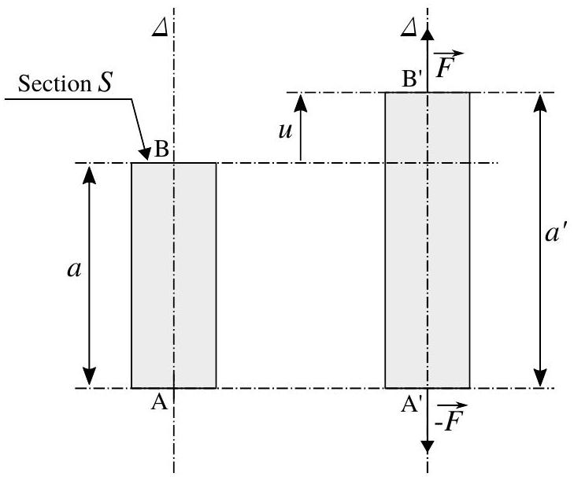
Figure 5 - Allongement (algébrique) $u$ d'un barreau ( $a,S$ ) soumis à deux efforts axiaux ( $−\vec{F},+\vec{F}$ ). Les points A et $A^{′}$ ont été ramenés dans le même plan perpendiculaire à l'axe ( $Δ$ ).
Dans l'approximation linéaire, l'élongation $u$ et la composante $F$ de la force $\vec{F}=F{\vec{e}}_{Δ}$ sont liées par la relation suivante (il s'agit de la loi de Hooke) :
$$\frac{F}{S}=Y\frac{u}{a}$$
La constante réelle positive $Y$ représente le module de Young du matériau constituant le barreau.
26. Indiquer à quelle condition l'approximation linéaire associée à la loi de Hooke se justifie.
27. Établir l'expression de l'énergie potentielle d'origine élastique $E_{Y, b}$ emmagasinée par le barreau au cours de l'évolution de sa longueur de $a$ à $a^{′}=a+u$ (selon les notations de la figure (5)). On exprimera ce résultat en fonction des paramètres $Y,S,a$ et de l'allongement $u$.
2.2 Étude du flambage.
La lame, de masse volumique uniforme $ρ$, se présente sous la forme d'un parallélépipède occupant le volume $[−b/2,+b/2]×[−e/2,+e/2]×[0,L]$, relativement au repère $R(O,x,y,z)$, comme le représente la figure (6) (a) (lame non déformée). Elle n'est soumise qu'au champ de pesanteur $\vec{g}=−g{\vec{e}}_{z}$ et à l'action de son support qui maintient sa base rigidement encastrée ( $z≤0$ ). Comme dans le cas de la chaîne de billes (sous-section (1.3)), nous considérons que la lame se déforme dans le plan ( $O,y,z$ ) et selon un arc de cercle dont nous notons A le centre et $R$ le rayon (se reporter à la figure (7)). La figure (6) (b) représente la lame ainsi fléchie. Le déplacement de son extrémité supérieure $Q_{0}$ est défini par le vecteur $\vec{Q_{0}Q}$. Le rayon $R$ est une grandeur algébrique de signe opposé à celui de l'ordonnée du point Q (il est donc positif pour la configuration représentée sur la figure (6) (b)).
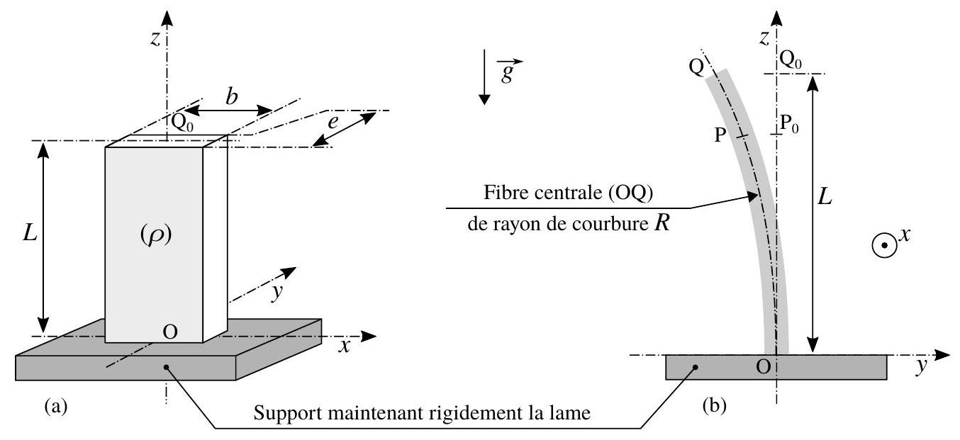
Figure 6 - (a) Géométrie de la lame mince (non fléchie, c'est-à-dire dans sa situation de référence). (b) La lame est déformée selon un arc de cercle de rayon $R$. Ces deux figures ne sont pas représentées à la même échelle ni selon les mêmes proportions.
Cette étude est conduite dans le cadre suivant :
$◻$ Les déformations sont telles que la relation (9) est applicable. Ce point sera discuté dans la question (29).
$◻$ Les déformations sont telles que $\left\|\vec{Q_{0}Q}\right\|≪L$.
- Nous ne tenons compte que de la déformation en flexion de la lame (donc, pas celle due à sa compression). Ainsi, nous considérons que les fibres $^{4}$ situées dans le plan ( $O,z,x$ ), lorsque la lame n'est pas déformée, conservent leur longueur $L$ lorsque la lame est fléchie. Cet ensemble de fibres définit la "surface neutre" (OQ).
- Nous associons l'origine des énergies potentielles à la configuration de référence correspondant à la lame non déformée (situation correspondant à la figure (6) (a)).
- La figure (7) représente la lame fléchie (en exagérant son épaisseur $e$ ), depuis sa situation de référence représentée sur la figure (6) (a) (c'est-à-dire pour $|θ|→0$ et $|R|→+∞$ ). Ce fléchissement peut être la conséquence de l'action de la pesanteur et, éventuellement, celle d'oscillations. La variable $h(h∈[−e/2,+e/2])$ situe une fibre (MN) (ou la surface de fibres (MN)) de la lame par rapport à sa surface neutre (OQ). Nous considérons, comme le représente la figure (7), que chaque section droite de la lame reste plane et (localement) orthogonale à la surface neutre ( OQ ). Nous notons $Y$ le module de Young du matériau constituant la lame.
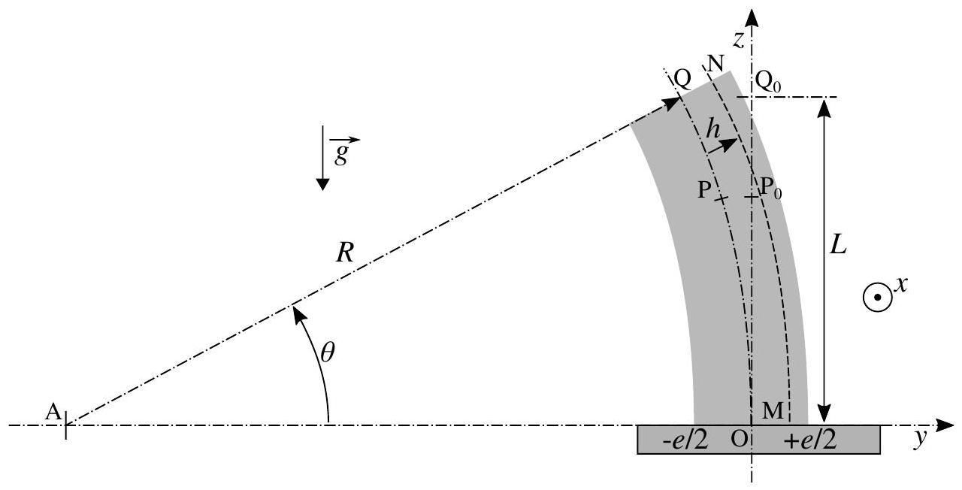
Figure 7 - Le paramètre $h$ situe une fibre (MN) de la lame par rapport à sa surface neutre (OQ) (qui conserve sa longueur $L$ ).
- En adaptant le calcul effectué en réponse à la question ( $27$ ), exprimer l'énergie élastique $E_{Y}$ emmagasinée par la lame dans l'état caractérisé par le rayon de courbure $R$. On exprimera ce résultat en fonction des paramètres $Y,b,e,L$ et de l'angle $θ$ (défini sur la figure (7)).
On notera que cette énergie peut s'écrire sous une forme analogue à celle de l'équation (7), la constante positive $κ_{Y}$ (fonction de $Y,b$, e et $L$ ) se substituant ici à $κ_{B}$. Ce résultat n'est pas à établir.
29. Indiquer comment se traduit, dans le cadre de la flexion, la condition de linéarité donnée en réponse à la question (26). On fera porter cette condition sur $e$ et $|R|$.
30. Exprimer, en fonction des paramètres $ρ,g,b,e,L$ et de l'angle $θ$, l'énergie potentielle d'origine gravitationnelle $E_{g}$ de la lame, dans l'état caractérisé par le rayon de courbure $R$. Rappelons que, dans le cadre des hypothèses que nous nous sommes fixé, $|θ|≪1$.
31. Déduire des calculs qui précèdent que la longueur critique $L_{c}$ de la lame, au-delà de laquelle sa configuration de référence devient instable, peut s'exprimer sous la forme suivante :
$$\frac{L_{c}}{e}=F(Y,ρ,g,e)$$
On définira la fonction $F$.
Justifier l'absence de la largeur $b$ dans cette relation.
32. Aurions-nous pu accéder à la fonction $F$ à partir d'une analyse dimensionnelle? Cette question, en particulier, attend une argumentation claire et rigoureuse.
33. La figure (8) représente une expérience réalisée avec une bande de papier découpée dans une feuille A4 ( $21 cm×29,7 cm$, épaisseur $e≃0,01 cm$ ), selon sa longueur. La longueur de la bande située au dessus de son point de maintien excède très légèrement la longueur critique $L_{c}$. Après avoir donné une estimation de la masse volumique du papier, déterminer l'ordre de grandeur de la valeur de son module de Young $Y$.
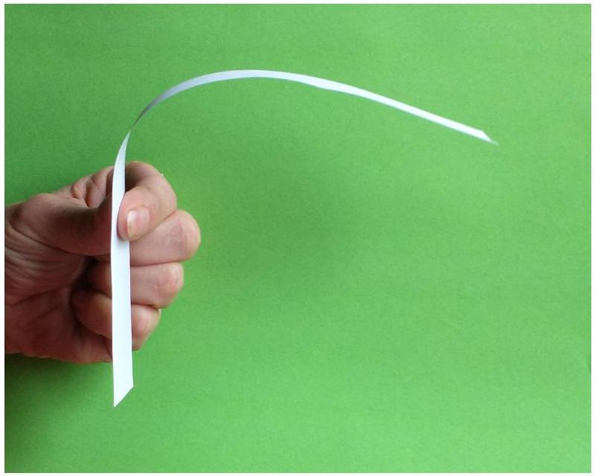
Figure 8 - Expérience réalisée avec une bande de papier : la longueur située au dessus de son point de maintien excède très légèrement la longueur critique $L_{c}$.
- Nous nous plaçons dans le cas où $L<L_{c}$. Nous souhaitons exprimer la pulsation des oscillations de la lame autour de sa situation de référence (lame non fléchie et verticale).
Nous considérons que chacun des points de la lame se déplace horizontalement (c'est-à-dire selon l'axe ( $Oy$ )). Nous notons $δ(z)=y(P)−y\left(P_{0}\right)(z∈[0,L])$ le déplacement d'un point $P_{0}$ situé à l'altitude $z$ (se reporter aux figures (6) et (7)).
34. Établir, en fonction de $z,θ$ et $L$, l'expression de la fonction $δ=δ(z)$. On notera que l'angle $θ$ est orienté, sur la figure (7).
35. Exprimer, en fonction des paramètres $ρ,b,e,L$ et de la vitesse angulaire $\overset{˙}{θ}$, l'énergie cinétique $E_{ct}$ de la lame en ne considérant que l'effet de la translation décrite par le déplacement $δ=δ(z)$.
36. Comme dans le cas de l'édifice de billes magnétiques (se reporter à la question (9)), le déplacement $δ=δ(z)$ de la tranche élémentaire ( $b×e×dz$ ) de la lame située à l'altitude $z$ s'accompagne d'une rotation. L'énergie cinétique de rotation correspondante s'exprime selon la relation suivante :
$$E_{\text{cr }}=\frac{ρbe^{3}L}{72}{\overset{˙}{θ}}^{2}$$
Indiquer à quelle condition il se justifie de ne considérer que la composante $E_{ct}$ de l'énergie cinétique. Dans la suite, nous considérerons que cette condition est satisfaite.
37. Exprimer la pulsation $ω$ des oscillations de la lame autour de sa situation de référence. On exprimera ce résultat en fonction des paramètres $g,L$ et du rapport $q=L/L_{c}$ où $L_{c}$ est la longueur critique introduite dans la question (31). Analyser ce résultat.
38. Nous nous plaçons dans le cas où $L>L_{c}$. Indiquer, sur la base des calculs précédents, comment accéder au temps caractéristique $τ$ de déstabilisation de la lame. Exprimer $τ$ en fonction des paramètres $g,L$ et du rapport $q=L/L_{c}$. Analyser ce résultat.
3 Le chant d'une flûte à champagne.
En faisant glisser un doigt humide sur le bord d'un verre il est possible d'exciter des modes de vibration qui se manifestent par l'émission d'un son très nettement audible. Cette dernière section est consacrée à l'étude de ce phénomène.
Le verre est modélisé géométriquement par une coque cylindrique d'axe ( $Oz$ ), de hauteur $b$, d'épaisseur $e$ et de rayon moyen $a_{0}$. La figure ( $9$ ) représente cette coque dans sa situation de référence, c'est-à-dire non déformée (ainsi $a=a_{0}$ ). Nous notons $Y$ le module de Young du verre et $ρ$ sa masse volumique. L'effet de la pesanteur, non déterminant dans cette étude, n'est pas pris en compte.
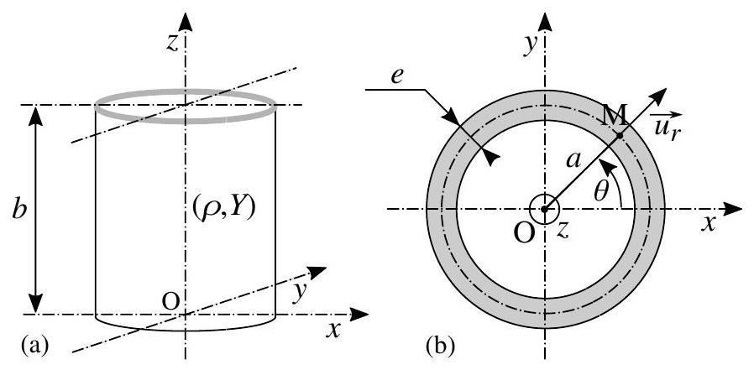
Figure 9 - Verre représenté par une coque cylindrique ( $a_{0},b,e$ ) d'axe ( $Oz$ ). (a) : Vue latérale. (b) Vue de dessus du verre non déformé ( $a=a_{0}$ et $M=M_{0}$ ). Ces vues ne sont pas représentées à la même échelle.
Un point $M_{0}$ appartenant au cylindre de rayon $a_{0}$ est repéré par rapport à l'axe ( $Ox$ ), choisi arbitrairement, par l'angle $θ$ et, par rapport au plan ( $O,x,y$ ), par son altitude $z$ (se reporter à la figure ( $9$ )). Les vibrations de la coque considérées sont décrites par le champ de déplacement radial $\vec{M_{0}M}=\left(a(θ,t)−a_{0}\right)\vec{u_{r}}(θ)$ tel que :
$$a(θ,t)=a_{0}(1+ε(t)sin⁡(kθ)) (∀z∈[0,b]) \text{ où } ε(t)∈R(|ε(t)|≪1) \text{ et } θ∈[0,2π[$$
Le paramètre $k\left(k∈R_{+}^{⋆}\right)$ caractérise angulairement le mode de vibration du verre considéré. La fonction $ε=ε(t)$ décrit l'évolution temporelle de son amplitude.
39. Définir l'ensemble des valeurs que peut prendre le paramètre $k$ pour décrire effectivement des modes vibratoires de flexion de la coque cylindrique. Préciser la nature, propagative ou stationnaire, de l'onde décrite par l'équation (12). Représenter, en superposition de la situation de référence (représentée sur la figure (9) (b)), l'aspect de la déformation du verre pour le mode $k=2$, dans le cas où $ε(t)>0$ puis dans celui où $ε(t)<0$.
- Il apparut, dans les questions (19) et (28), que l'énergie élastique emmagasinée par une structure fléchie est liée à son rayon de courbure $R$. En adaptant à la situation qui nous intéresse le résultat établi en réponse à la question (28), l'énergie élastique emmagasinée par une portion de verre délimitée par le secteur angulaire élémentaire $dθ$ s'exprime par la relation suivante :
$$dE_{Y}=\frac{1}{2}k_{Y}F(R(θ))dθ \text{ où } k_{Y}=\frac{Ybe^{3}a_{0}}{12} (R(θ)\text{ est ici un rayon de courbure local })$$
- Nous associons l'origine de l'énergie élastique à la configuration du verre non déformé. Indiquer alors, sur la base d'une argumentation, quelle est la forme de la fonction $F$ à retenir parmi les deux propositions (a) et (b) suivantes :
$$\text{ (a) }F(R)=\frac{1}{R^{2}}−\frac{1}{a_{0}^{2}} ; (\text{ b }) F(R)={\left(\frac{1}{R}−\frac{1}{a_{0}}\right)}^{2}$$
- Le rayon de courbure local $R=R(θ)$ d'une courbe plane, décrite en coordonnées polaires par l'équation $r=r(θ)$, s'exprime par la relation suivante :
$$R=\frac{{\left(r^{2}+r^{′2}\right)}^{3/2}}{r^{2}+2r^{′2}−rr^{′′}} \text{ où } r^{′}=\frac{dr}{ dθ} \text{ et } r^{′′}=\frac{d^{2}r}{ dθ^{2}}$$
Déterminer, au premier ordre par rapport à l'amplitude $ε$, la fonction rayon de courbure $R=R(θ,ε(t))$ correspondant à l'équation polaire (12).
42. Exprimer, en fonction des paramètres $Y,b,e,a_{0}$ et $k$, l'énergie potentielle élastique $E_{Y}$ emmaganisée par le verre, au second ordre par rapport à l'amplitude $ε$.
43. Exprimer, en fonction des paramètres $ρ,b,e,a_{0}$ et de la dérivée temporelle $\overset{˙}{ε}$, l'énergie cinétique $E_{c}$ de l'ensemble de la coque vibrante.
44. Déduire des résultats qui précèdent l'expression de la pulsation $ω_{k}$ des oscillations associée au mode $k$.
45. La figure (10) représente le signal temporel électrique $s=s(t)$ délivré par un microphone soumis au son émis par un verre de forme générale cylindrique présentant les caractéristiques suivantes : $b∼6 cm$, $e=1,4 mm,a_{0}=26 mm$ et $ρ=3000 kg⋅{ m}^{−3}$.
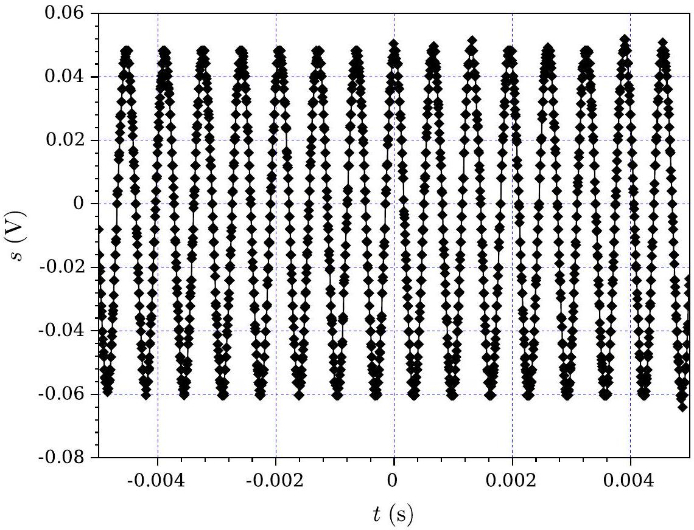
Figure 10 - Signal temporel électrique $s=s(t)$ délivré par un microphone détectant le son émis par un verre en vibration.
Estimer le module de Young $Y$ du verre en considérant que le mode (majoritairement) excité est celui de plus basse fréquence.
Indiquer, sur la base d'une argumentation, si le modèle géométrique simple du verre qui a été choisi conduit à une sous-estimation ou une surestimation de la valeur du module de Young.

  - Cette situation fortement fléchie sort du cadre de la réponse linéaire que nous nous fixerons.
  - C'est-à-dire stable que sur un certain intervalle autour de $θ=0$.
  - Cette approximation ne deviendrait justifiable que dans la limite $I≫1$.
  - Une fibre est toute ligne reliant les sections extrêmes de la lame et qui est parallèle à la ligne $\left({OQ}_{0}\right)$, lorsque la lame n'est pas déformée.

